Московский государственный технический университет им. Н.Э. Баумана  
Кафедра «Системы обработки информации и управления»



Рубежный контроль №2  
по дисциплине  
«Методы машинного обучения»

Выполнил:  
студент группы ИУ5И-21М  
Ван Чжэн

Москва — 2024 г.

Я выбрал набор данных-«продажа подержанных автомобилей».

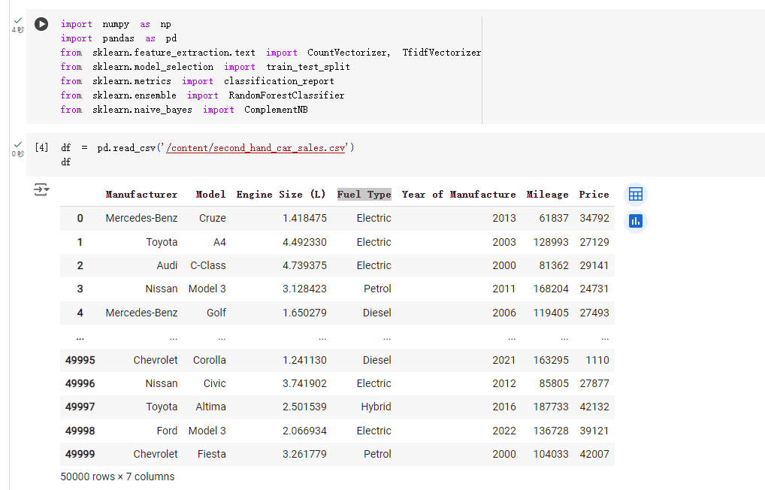

**Классификатор№1:** [**KNeighborsClassifier**](https://scikit-learn.org/stable/modules/generated/sklearn.neighbors.KNeighborsClassifier.html)

KNeighborsClassifier+Tfidf

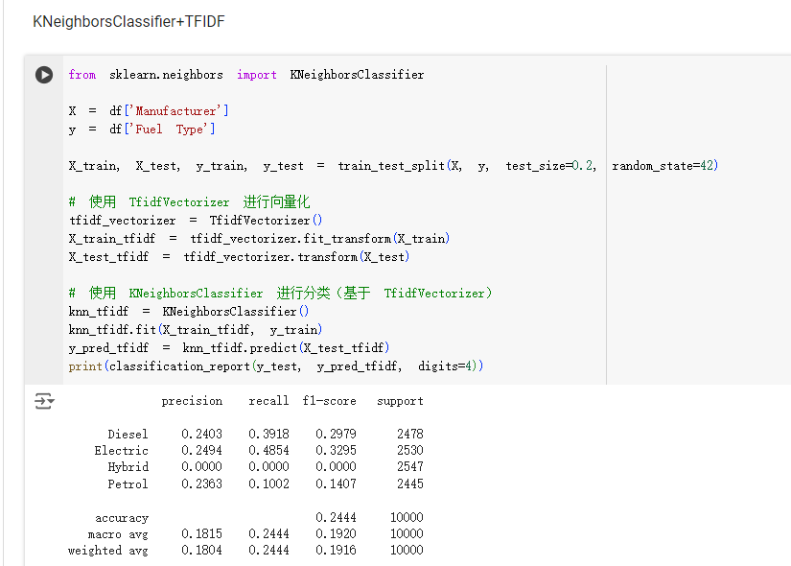

KNeighborsClassifier+CountVec

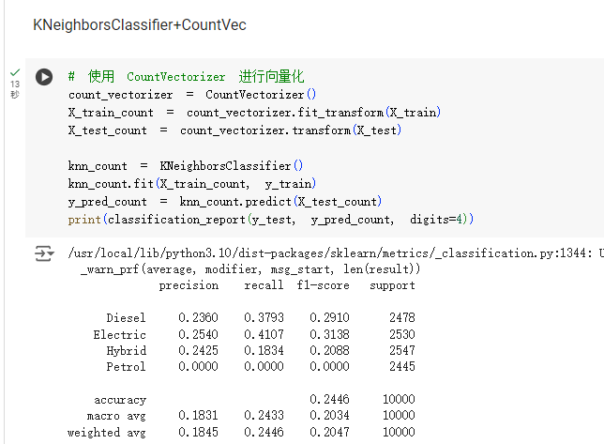

**Классификатор№2:**  [**LogisticRegression**](https://scikit-learn.org/stable/modules/generated/sklearn.neighbors.KNeighborsClassifier.html)

LogisticRegression+TFIDF

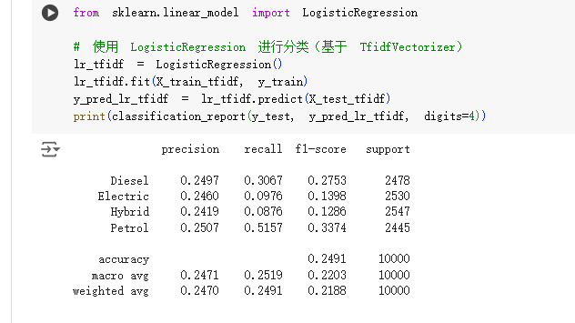

LogisticRegression+CountVec

